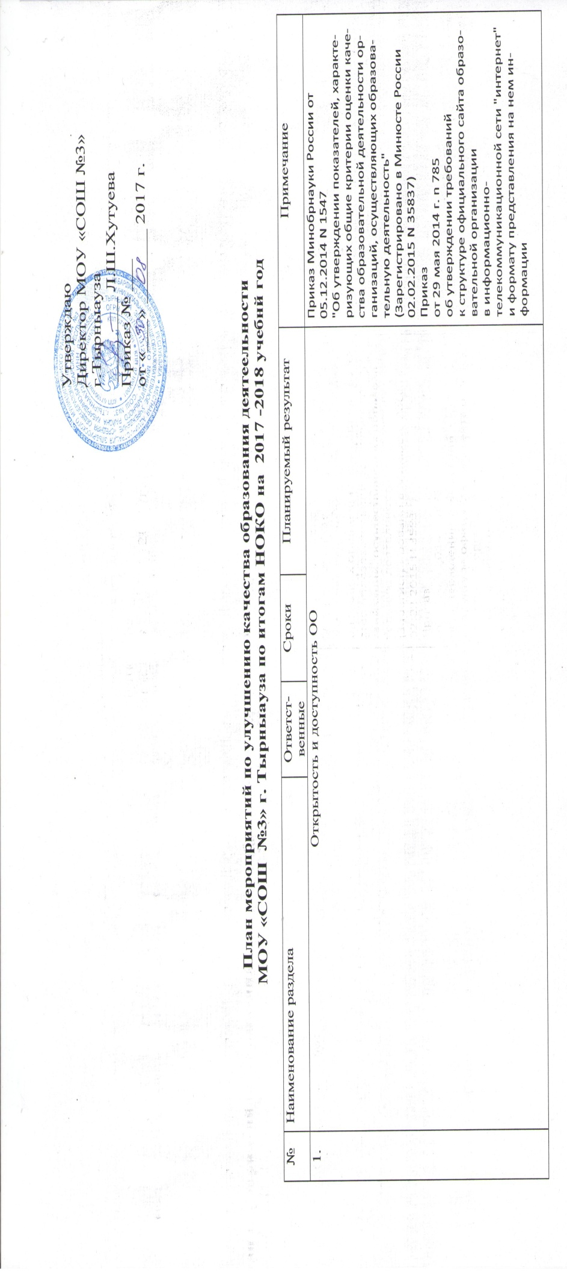

№ | Наименование раздела | Ответственные | Сроки | Планируемый результат | Примечание
1.1 | Обеспечить своевременное внесение изменений о деятельности ОО | Зам.директора по УВР | В течении года | Наличие на официальном сайте МОУ»СОШ №3» г. Тырныауза
1.2 | Обеспечить своевременное внесение изменений о деятельности ОО в сети интернет  www.bus.gov.ru | Гл.бухгалтер | В течении года | Наличие достоверной информации в сети интернет  www.bus.gov.ru
1.3. | Обеспечить своевременное внесение изменений в информацию в раздел «сведения о педагогических работниках» (сведения о повышении квалификации, категории):  - Обеспечить создание персональных страниц педагогических работников при подготовке к аттестации | Специалист по кадрам  Зам. директора по УВР | В течение 10 дней с момента изменения информации  До 01.09.2018  По мере подготовке к аттестации | Наличие на официальном сайте МОУ «СОШ №3» г. Тырныауза полной, достоверной информации о педагогических работниках  Наличие на официальном сайте МОУ «СОШ №3» г. Тырныауза информации о достижениях педагогических работников  Персональные страницы  педагогических работников
1.4. | Взаимодействие с получателями образовательных услуг по телефону, по электронной почте, с помощью электронных сервиров, предоставляемых на официальном сайте МОУ «СОШ №3» г. Тырныауза. Наличие возможности внесения предложений, направленных на улучшение работы МОУ «СОШ №3» г. Тырныауза | Зам.директора, специалист по кадрам | В течение года | Доступность сведений о ходе рассмотрения обращений
2. | Комфортность условий, в которых осуществляется образовательная деятельность |  |  |  | Приказ Министерства образования и науки РФ «Об утверждении показателей, характеризующих общие критерии оценки качества образовательной деятельности организаций, осуществляющих образовательную деятельность» от 05.12.2014 №1547П.2.1.-2.7.
2.1. | Провести анкетирование родителей, обучающихся по улучшению комфортной среды МОУ «СОШ №3» г. Тырныауза | Зам. директора по ВР | 01.02.2018 | Результаты анкетирования
2.2. | Обеспечить обновление материально-технической базы и информационного обеспечения МОУ «СОШ №3» г. Тырныауза:  - приобрести необходимые учебники и художественную литературу, связанную с введением ФГОС СОО. Информирование родителей (законных представителей) в части обеспечения библиотеки;  - приобрести электронные учебники;  - приобрести цифровые лаборатории. | Зам. директора по УВР, АХЧ | В течение учебного года | Обновление материальной базы. Мониторинг библиотеки. Информирование обучающихся и родителей (законных представителей) на сайте МОУ «СОШ №3» г. Тырныауза.
2.3. | Обеспечить улучшение условий для охраны и укрепления здоровья, улучшения условий питания:  - разнообразить меню;  - усилить общественный контроль за качеством питания. | Зав. Столовой, зам. Директора по УВР | В течение учебного года | Увеличение количества питающихся в столовой.
2.4. | Создать условия для индивидуальной работы с обучающимися:  - организация индивидуальной работы педагога-психолога с обучающимися, испытывающие психологические трудности в школе, в семье.  - активизировать работу по обучению согласно индивидуальному учебному плану. | Зам. Директора по УВР, педагог-психолог. | В течение учебного года | Разработанные индивидуальные образовательные траектории.
2.5. | Создать условия для развития творческих способностей и интересов обучающихся:  - обеспечить участие в НОУ;  - увеличить охват обучающихся в олимпиадах, конкурсах;  - увеличить охват обучающихся кружками и секциями. Сотрудничество с организациями дополнительного образования. | Зам. директора по ВР, НМР | В течение уч. года | Развитие личностного потенциала обучающихся. Развитие всесторонних способностей обучающихся.
2.6. | Провести педагогический совет «Комфортная школьная среда как часть современной школьной инфраструктуры» | Зам. директора по УВР | Ноябрь  2018г. | Улучшение инфраструктуры сайте МОУ «СОШ №3» г. Тырныауза
2.7 | Межведомственное взаимодействие при работе с учащимися «группы риска» | Социальный педагог, зам. директора ВР | В течение года | Снижение количества  обучающихся, находящихся в «группе риска»
3. | Обеспечение высокого уровня доброжелательности, вежливости, компетентности педагогических работников:
3.1. | Проведение тренинга с педагогическими работниками | Педагог-психолог | В течение года | Повышение компетентности педагогических работников.
3.2 | Проведение педагогических советов «Развитие культуры педагога», «Педагогические технологии, мотивация учителей» | Зам. директора по УР | В течение года | Рекомендации, решение ПС
3.3 | Повышение квалификации учителей в области учета и оценки индивидуальных особенностей и достижений обучающихся. | Зам. директора по УВР | В течение года | Участие в апробации профессиональной деятельности учителей
4. | Информирование потребителей услуг
4.1. | Обеспечение опубликования на официальном сайте МОУ «СОШ №3» г. Тырныауза информации о возможности участия потребителей услуг в электронном on-line голосовании | Ответственный за ведение официального сайта  МОУ «СОШ №3» г.Тырныауза. | Ежемесячно | Результаты on-line голосования. Повышение имиджа МОУ «СОШ №3» г.Тырныауза. Наличие на сайте ОУ информации о результатах НОКО
4.2. | Обеспечение информирования потребителей образовательных услуг по вопросам независимой оценки качества образования и её результатах. | Зам. директора по УВР | В течение года | Информирование потребителей образовательных услуг. Повышение имиджа обучающегося
4.3. | Обеспечение размещения информации о результатах независимой оценки на информационных стендах гимназии | Специалист по кадрам | В течение года | Информирование потребителей образовательных услуг. Повышение имиджа гимназии Информационная открытость работы МОУ «СОШ №3» г. Тырныауза.
4.4. | Рассмотрение на заседаниях коллегиальных органов управления МОУ «СОШ №3» г.Тырныауза.с привлечением родительской общественности вопросов повышения качества оказания услуг по итогам независимой оценки:  -провести заседание родительского комитета;  - провести заседание Управляющего совета. | Директор | В течение года | . Предоставление информации о результатах НОКО, информационная открытость работы МОУ «СОШ №3»  г. Тырныауза.
4.5. | Обеспечение включения в тематику родительских собраний информации о проведении независимой оценки и её результатах | Зам. директора по ВР | В течение года | Информирование потребителей образовательных услуг. Повышение имиджа МОУ «СОШ №3» г. Тырныауза..
4.6. | Создать для потребителей возможность внесения предложений, направленных на улучшение качества работы МОУ «СОШ №3» г. Тырныауза  ✓ - разместить обращение к родителям о наличии электронного сервиса для внесения предложений (на сайте, на информационном стенде).  ✓ Проинформировать родителей (законных представителей) на родительских собраниях:  -о возможности участия в электронном онлайн опросе (голосовании)  -о возможности внесения предложений, направленных на улучшение качества работы гимназии.  - о возможности получения информации о ходе рассмотрения обращений (подготовить памятки о возможности электронных сервисов).  ✓  ✓ Обеспечить проведение мониторинга обращений, предложений, направленных на улучшение качества работы ОУ. | Зам.директора по УВР, директор МОУ «СОШ №3» г.Тырныауза., ответственный за сайт МОУ «СОШ №3» г.Тырныауза. | В течение года | Создание условий для участия родителей в управлении гимназией. Информационная открытость работы МОУ «СОШ №3» г. Тырныауза..
5 | Обеспечение удовлетворенности качества образовательной деятельности организации
5.1. | Обеспечить контроль материально-технического оснащения МОУ «СОШ №3» г. Тырныауза | Зам. по АХЧ | В течение года | Соответствие СанПин
5.2. | Обеспечить контроль состояния территории МОУ «СОШ №3» г. Тырныауза | Зам. по АХЧ | В течение года | Соответствие СанПин

